

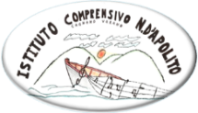

Ministero dell’Istruzione e del Merito
Ufficio Scolastico Regionale per la Puglia
Ufficio V – Ambito Territoriale Foggia
ISTITUTO COMPRENSIVO
“NICOLA D’APOLITO”

AL DIRIGENTE SCOLASTICO
Istituto Comprensivo
N. D’APOLITO

PROSPETTO DELLE VISITE GUIDATE E VIAGGI D’ISTRUZIONE PER L’ANNO SCOLASTICO 2023/2024

CLASSE___________ n° alunni _________ SEDE _________________________

Data o periodo | Meta | Durata | Docenti accompagnatori | Mezzo di trasporto | COSTI | Altre classi interessate

______________________________________________
firma del docente coordinatore di classe

